Detekce oxidu uhličitého

Pracovní list je určen pro studenty 2. stupně základních škol a jeho cílem je poznat různé způsoby detekce oxidu uhličitého.
- Pokus: Detekce přítomnosti oxidu uhličitého
______________________________________________________

- Rovnici, ve které vzniká oxid uhličitý, vyčíslete a pojmenujte reaktanty a produkty.

NaHCO₃ + HCl NaCl + CO₂ + H₂O

………….………… + ………….……… ………….…… + ………….. + …………
………….………… ………………….. ……………… …………..

- Určete, kterým způsobem nelze detekovat oxid uhličitý.
- Změnou barvy flavinového indikátoru.
- Zhasnutím plamenu svíčky po přidání plynu.
- Podle jeho charakteristické barvy.

- Určete pravdivost výroků.

 | ANO | NE
Klíšťata používají jako hlavní indikátor lidí oxid uhličitý.
Oxid uhličitý je za normálních podmínek kapalina.
Oxid uhličitý má zásadité pH.
Oxid uhličitý je kyselinotvorný oxid.

- Jak změní barvu flavin v přítomnosti oxidu uhličitého?
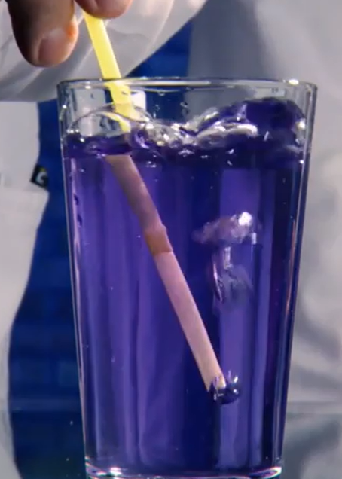
…………………………………………………

………………………………………………….

Co jsem se touto aktivitou naučil(a):

………………………………………………………………………………………………………………………………………………………………………………………………………………………………………………………………………………………………………………………………………………………………………
Autor:
Toto dílo je licencováno pod licencí Creative Commons [CC BY-NC 4.0]. Licenční podmínky navštivte na adrese [https://creativecommons.org/choose/?lang=cs].

